**ORACLE VIRTUAL BOX VM**

1. Ingresamos a la página de virtual box y le damos en Download virtual box-

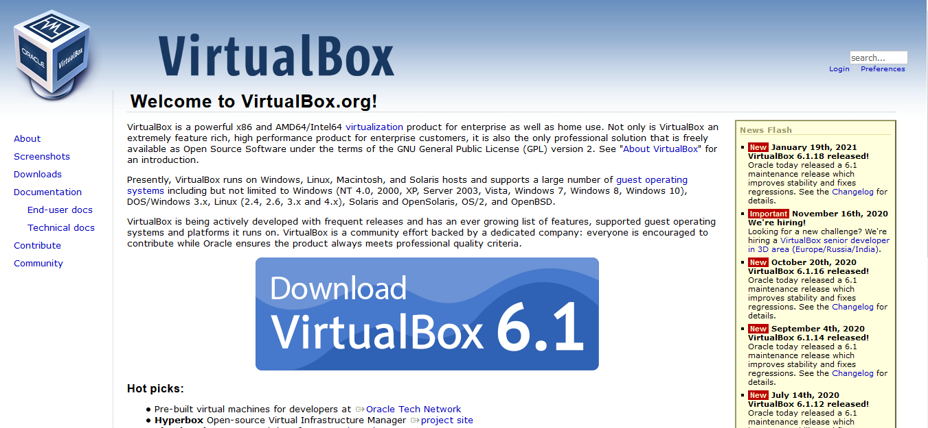

1. Después de a verlo descargado nos aparece el siguiente cuadro

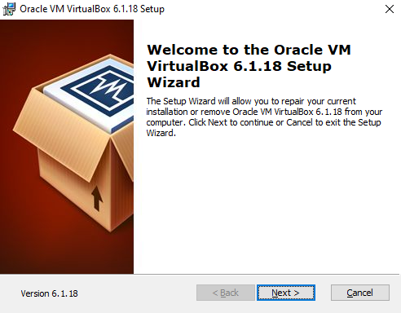

1. Ya descargado el virtual box lo tenemos listo para usarlo correctamente.

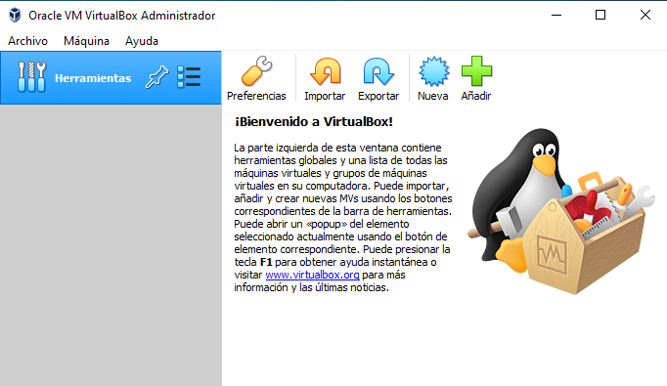

* **WINDOWS**

1. descargamos el ISO de Windows para poder correr la máquina virtual que en este caso es Windows.



1. Lo que debemos hacer es crear una máquina virtual. Pulsamos a “**nueva”**

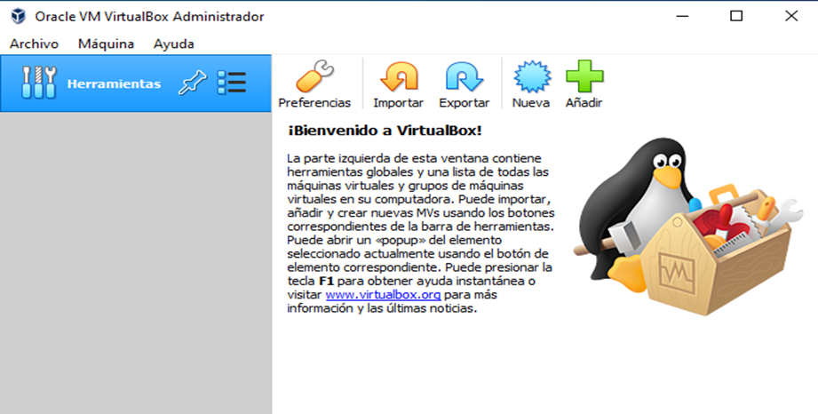

1. Le damos un nombre, por ejemplo: “**Windows** “. Como tipo seleccionamos: **“Microsoft Windows”** y la versión la que deseemos: **Windows 7 32 o 64 bits.**

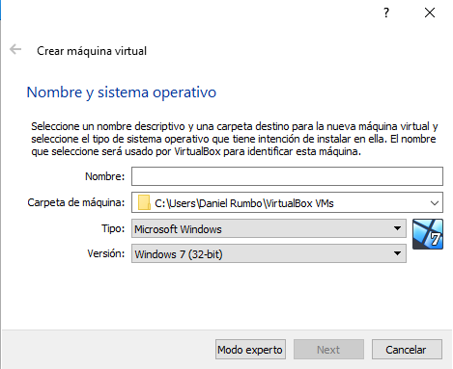

1. Le asignamos la memoria RAM a la máquina virtual **1024 MB** es el **mínimo** recomendado, yo he usado 1935 MB.

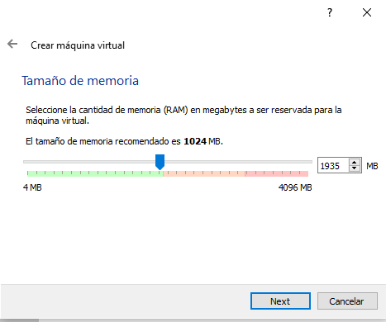

1. Seleccionamos la opción “**Crear un disco duro virtual ahora** “, ya que no tenemos ninguno creado anteriormente y hacemos clic en “Crear” y seleccionamos en la siguiente pantalla la opción **VDI (Virtual BOX Disk Image)**y con tamaño **“Reservado Dinámico”** para que ocupe lo que realmente necesite.

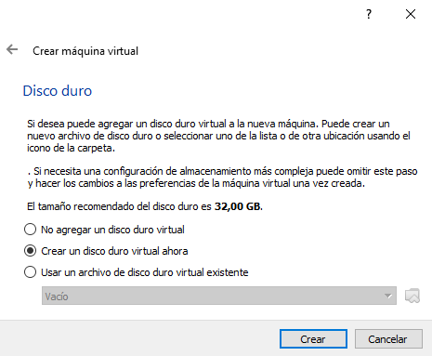

1. Ya tenemos creada la máquina virtual. Solo nos queda empezar a instalar Windows en el siguiente apartado.

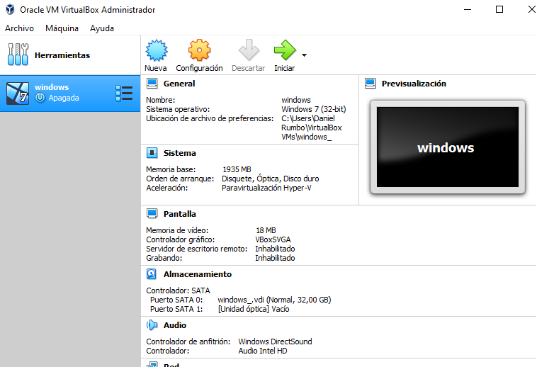

1. Pulsamos sobre “**iniciar”** para arrancar la máquina virtual y empezar la instalación de Ubuntu, nos pedirá que seleccionemos la **imagen ISO que hemos descargado** anteriormente.



1. La instalación comienza con un **asistente de instalación** en el que debemos seleccionar el **idioma** a usar y pulsar en “**instalar ahora”.**

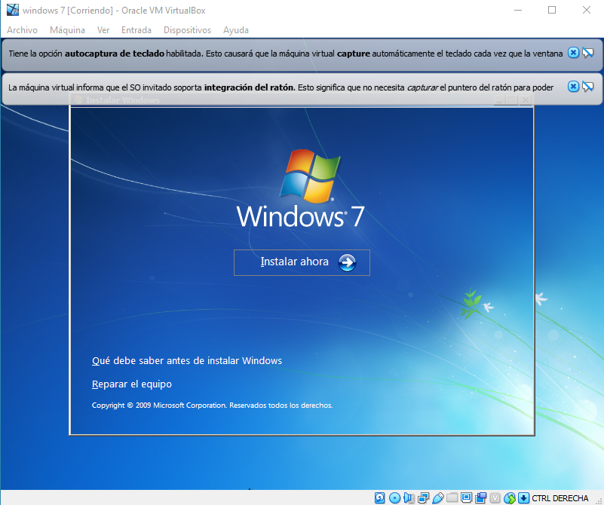

1. Ya reiniciada la máquina de Windows la tendremos funcionando correctamente.

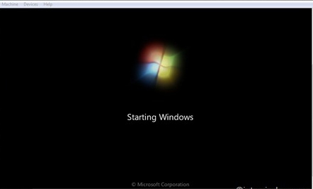

* **UBUNTU**

1. Lo primero que debemos hacer es crear una máquina virtual. Pulsamos a “**nueva”**

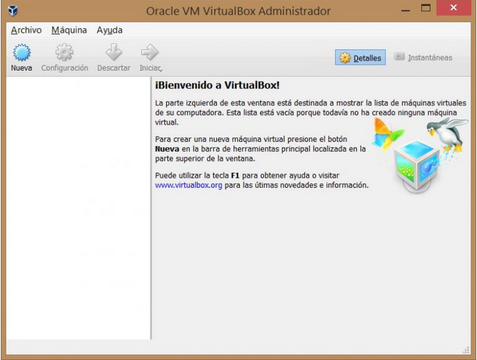

1. Le damos un nombre, por ejemplo: “**Ubuntu**“. Como tipo seleccionamos: **“Linux”** y la versión la que deseemos: **Ubuntu 32 o 64 bits.**

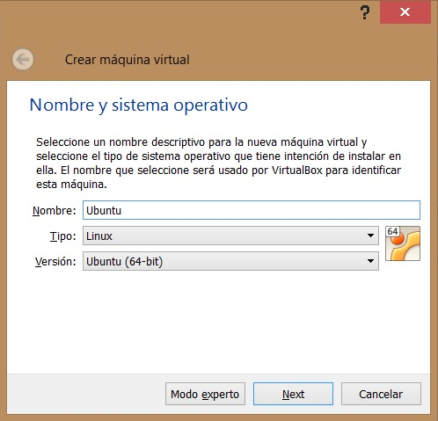

1. Le asignamos la memoria RAM a la máquina virtual **2048 MB** es el **mínimo** recomendado, yo he usado 4.096 MB.

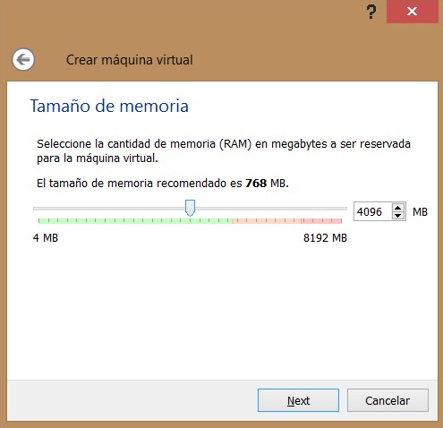

1. Seleccionamos la opción “**Crear un disco duro virtual ahora** “, ya que no tenemos ninguno creado anteriormente y hacemos clic en “Crear” y seleccionamos en la siguiente pantalla la opción **VDI (Virtual BOX Disk Image)**y con tamaño **“Reservado Dinámico”** para que ocupe lo que realmente necesite.

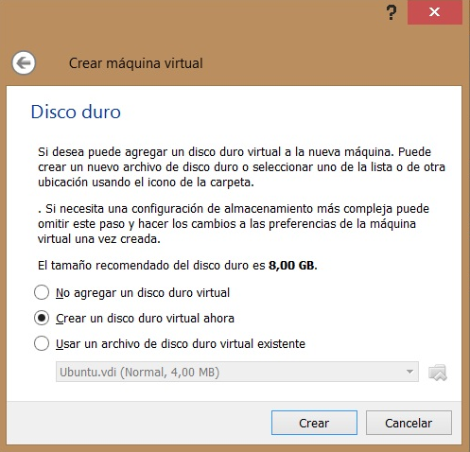

1. Ya tenemos creada la máquina virtual. Solo nos queda empezar a instalar Ubuntu en el siguiente apartado.

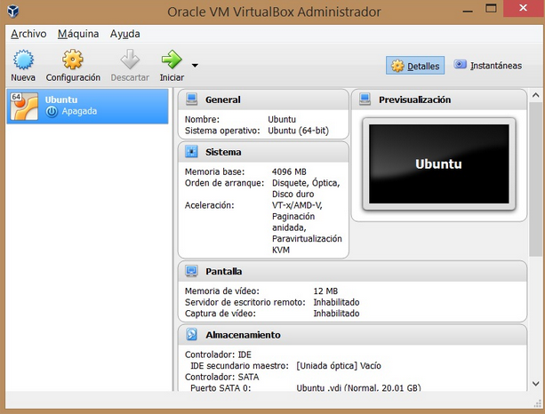

1. Pulsamos sobre “**iniciar”** para arrancar la máquina virtual y empezar la instalación de Ubuntu, nos pedirá que seleccionemos la **imagen ISO que hemos descargado** anteriormente.



1. La instalación comienza con un **asistente de instalación** en el que debemos seleccionar el **idioma** a usar y pulsar en “**instalar Ubuntu”.**

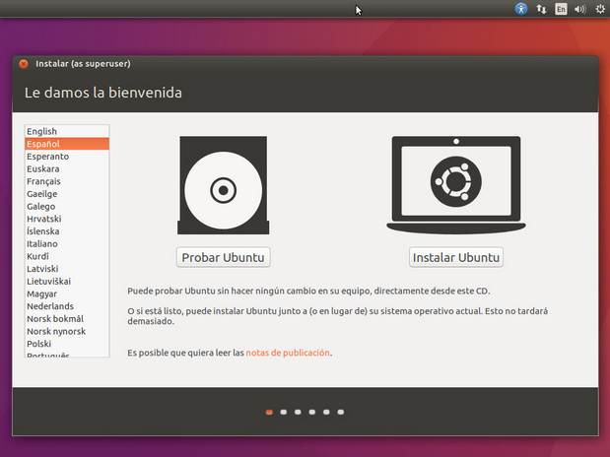

1. Finalmente **reiniciamos** nuestro sistema y ya tendremos un Ubuntu funcionando.

